|  |  |  |
| --- | --- | --- |
| **Nama & NPM** | **Topik:** | **Tanggal:** |
| **Diamond Panca Lady**  **G1F022027** | **Operator Aritmatika** | **9 September 2022** |
| **[Nomor 1] Identifikasi Masalah:** | | |
| public class OperatorAritmatika{     public static void main(String[] args)  {   // deklarasi nilai   int a = 20, b = 3;   //operator aritmatika    System.out.println("a: " +a);    System.out.println("b: " +b);    System.out.println("a + b = " + (a - b));  }   } Luaran: a: 20  b: 3  a - b = 17  **Latihan 1.** 1.1.  Tambahkan baris System.out.println("a + b = "  + (a + b));  Ubahlah operator ( + ) dengan tanda ( -, *, /, %) 1.2.  Analisa perhitungan matematika yang terjadi! | | |
| **[Nomor 1] Analisis dan Argumentasi** | | |
| 1. Menurut saya, permasalahan ini dapat diatasi dengan cara menggunakan operator aritmatika dalam perhitungan matematika. jika tipe data int maka akan menghasilkan int, dengan mencoba berbagai operator (+,-, *, /, %) serta hasil yang berbeda pula. | | |
| **[Nomor 1] Penyusunan Algoritma dan Kode Program** | | |
| 1. Algoritma menyusun data pribadi 2. Menuliskan public class dan main method/deklarasi 3. Lalu tempelkan kode program contoh 1 4. Kemudian tambahkan baris yang menampilkan hasil perhitungan dengan menggunakan operator tanda (+,-,/,%) 5. Running kode program dan akan menampilkan hasil luaran teks 6. kode program dan luaran 7. Kode Program      1. Analisa luaran yang dihasilkan   Hasil luaran yang ditampilkan telah sesuai dengan permintaan kode program. | | |
| **[Nomor 1] Kesimpulan** | | |
| 1. Analisa   Pada program ini saya menggunakan operator aritmatika karena memudahkan saya untuk melakukan perhitungan matematika dengan tipe data int maka akan menghasilkan int. pada program ini juga, tidak ada kode program yang salah dan semua sudah sesuai permintaan. | | |
|  | | |

|  |  |  |
| --- | --- | --- |
| **Nama & NPM** | **Topik:** | **Tanggal:** |
| **Diamond Panca Lady**  **G1F022027** | **Operator Penugasan** | **9 September 2022** |

**[No. 2] Identifikasi Masalah:**

public class OperatorPenugasan {  
    public static void main(String[] args) {  
      // deklarasi nilai  
       int a = 20, b = 3;  
       //operator penugasan   
        b += a;  
        System.out.println("Penambahan : " + b);

        // pengurangan  
        b -= a;  
        System.out.println("Pengurangan : " + b);

        // perkalian  
        b *= a;  
        System.out.println("Perkalian : " + b);

        // Pembagian  
        b /= a;  
        System.out.println("Pembagian : " + b);

        // Sisa bagi  
        b %= a;  
        // sekarang b=0  
        System.out.println("Sisa Bagi: " + b);  
    }  
}

**Luaran:**  
Penambahan : 23  
Pengurangan : 3  
Perkalian : 60  
Pembagian : 3  
Sisa Bagi: 3

**Latihan 2.**  
2.1.  Bandingkan hasil Contoh 1 dengan Contoh 2!

**[No.2] Analisis dan Argumentasi**

Menurut saya, permasalahan ini dapat diatasi dengan cara pada menggunakan operator penugasan serta menggabungkan operator aritmatika. Pada contoh 1 dan 2 terdapat perbandingan pada hasil di karena kan cara pengerjaan pada kode program. Pada contoh 1 kode program dapat menghasilkan secara langsung tidak melihat apa yang dipanggil dahulu misalnya

int a = 20, b = 3;

System.out.println("a + b = " + (a - b));   
Luaran:  
a - b = 17 , sedangkan contoh 2 kode program didapatkan hasil dari kode apa yang dipanggil terlebih dulu/ nilai yang terakhir misalnya b + = a yaitu 23 dan b - = a yaitu hasil sebelumnya dikurangkan dengan a menjadi 23 – 20 = 3.

       int a = 20, b = 3;

  b += a;  
        System.out.println("Penambahan : " + b);  
  b -= a;  
        System.out.println("Pengurangan : " + b);

**Luaran:**  
Penambahan : 23  
Pengurangan : 3

**[No.2 ] Penyusunan Algoritma dan Kode Program**

1. Algoritma
2. Menuliskan public class dan main method/deklarasi
3. Lalu tempelkan kode program pada contoh 2
4. Running kode program dan akan menampilkan hasil luaran teks
5. Bandingkan hasil contoh 1 dan contoh 2
6. Kode program dan luaran
7. Kode Program

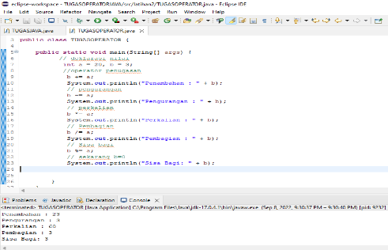

1. Analisa luaran yang dihasilkan   
   Hasil luaran yang ditampilkan telah sesuai dengan permintaan kode program.

**[Nomor 2] Kesimpulan**

1. Analisa

Pada program ini dapat diatasi dengan cara pada menggunakan operator penugasan serta menggabungkan operator aritmatika. Pada contoh 1 dan 2 terdapat perbandingan pada hasil di karena kan cara pengerjaan pada kode program . Pada contoh 1 kode program didapatkan hasil secara langsung tidak melihat apa yang dipanggil dahulu, sedangkan contoh 2 kode program didapatkan hasil dari kode apa yang dipanggil terlebih dulu/ nilai yang terakhir.

Pada program ini juga, tidak ada kode program yang salah dan semua sudah sesuai permintaan.

|  |  |  |
| --- | --- | --- |
| **Nama & NPM** | **Topik:** | **Tanggal:** |
| **Diamond Panca Lady**  **G1F022027** | **Operator Relasional** | **9 September 2022** |

**[No. 3] Identifikasi Masalah:**

public class OperatorRealasional {  
    public static void main(String[] args) {  
        int nilaiA = 12;  
        int nilaiB = 4;  
        boolean hasil;

        System.out.println(" A = " + nilaiA + "\n B = " + nilaiB);  
        // apakah A lebih besar dari B?  
        hasil = nilaiA > nilaiB;  
        System.out.println("Hasil A > B = "+ hasil);

        // apakah A lebih kecil dari B?  
        hasil = nilaiA < nilaiB;  
        System.out.println("Hasil A < B = "+ hasil);

        // apakah A lebih besar samadengan B?  
        hasil = nilaiA >= nilaiB;  
        System.out.println("Hasil A >= B = "+ hasil);

        // apakah A lebih kecil samadengan B?  
        hasil = nilaiA <= nilaiB;  
        System.out.println("Hasil A <= B = "+ hasil);

        // apakah nilai A sama dengan B?  
        hasil = nilaiA == nilaiB;  
        System.out.println("Hasil A == B = "+ hasil);

        // apakah nilai A tidak samadengan B?  
        hasil = nilaiA != nilaiB;  
        System.out.println("Hasil A != B = "+ hasil);  
    }  
}

**Luaran:**   
A = 12  
B = 4

Hasil A > B = true  
Hasil A < B = false  
Hasil A >= B = true  
Hasil A <= B = false  
Hasil A == B = false  
Hasil A != B = true

**Latihan 3**  
3.1.  Ubahlah nilai A = 4 dan B = 4. Analisa perubahan yang terjadi!   
3.2   Bandingkan bagaimana perbedaan nilai A dan B mempengaruhi nilai luaran!

**[No.3] Analisis dan Argumentasi**

Menurut saya, permasalahan ini diatasi dengan cara mengubah nilai A = 4 dan B = 4 dan perubahan yang terjadi yaitu

Hasil A > B = false karena nilainya sama maka akan menghasilkan false  
Hasil A < B = false karena nilainya sama maka akan menghasilkan false  
Hasil A >= B = true apabila nilainya sama maka akan menghasilkan true  
Hasil A <= B = true apabila nilainya sama maka akan menghasilkan true  
Hasil A == B = true apabila nilainya sama maka akan menghasilkan true  
Hasil A != B = false apabila nilainya sama maka akan menghasilkan false

**[No.3 ] Penyusunan Algoritma dan Kode Program**

1. Algoritma
2. Menuliskan public class dan main method/deklarasi
3. Lalu tempelkan kode program pada contoh 3
4. Kemudian Ubahlah nilai A = 4 dan B = 4
5. Running kode program dan akan menampilkan hasil luaran teks
6. Bandingkan nilai A dan B
7. Kode program dan luaran
8. Kode Program

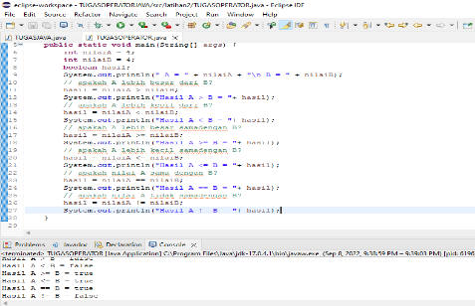

1. Analisa luaran yang dihasilkan   
   Hasil luaran yang ditampilkan telah sesuai dengan permintaan kode program.

**[Nomor 3] Kesimpulan**

1. Analisa

pada program ini, cara mengubah nilai A = 4 dan B = 4 dan perubahan yang terjadi yaitu

Hasil A > B = false karena nilainya sama maka akan menghasilkan false  
Hasil A < B = false karena nilainya sama maka akan menghasilkan false  
Hasil A >= B = true apabila nilainya sama maka akan menghasilkan true  
Hasil A <= B = true apabila nilainya sama maka akan menghasilkan true  
Hasil A == B = true apabila nilainya sama maka akan menghasilkan true  
Hasil A != B = false apabila nilainya sama maka akan menghasilkan false

Pada program ini juga, tidak ada kode program yang salah dan semua sudah sesuai permintaan.

|  |  |  |
| --- | --- | --- |
| **Nama & NPM** | **Topik:** | **Tanggal:** |
| **Diamond Panca Lady**  **G1F022027** | **Operator Increment dan Decrement** | **9 September 2022** |

**[No. 4] Identifikasi Masalah:**

public class operator {  
    public static void main(String[] args) {  
        int a = 10;   
          System.out.println("# Post Increment #");   
          System.out.println("==================");   
          System.out.println("Isi variabel a: " + a);   
          System.out.println("Isi variabel a: " + a++);  
          System.out.println("Isi variabel a: " + a);  
             
          System.out.println();  
             
          int b = 10;   
          System.out.println("# Pre Increment #");   
          System.out.println("==================");   
          System.out.println("Isi variabel b: " + b);   
          System.out.println("Isi variabel b: " + ++b);  
          System.out.println("Isi variabel b: " + b);   
          
          System.out.println();  
            
          int c = 10;   
          System.out.println("# Post Decrement #");   
          System.out.println("==================");   
          System.out.println("Isi variabel c: " + c);   
          System.out.println("Isi variabel c: " + c--);  
          System.out.println("Isi variabel c: " + c);  
             
          System.out.println();  
             
          int d = 10;   
          System.out.println("# Pre Decrement #");   
          System.out.println("==================");   
          System.out.println("Isi variabel d: " + d);   
          System.out.println("Isi variabel d: " + --d);  
          System.out.println("Isi variabel d: " + d);   
    }  
}  
**Luaran:**  
# Post Increment #  
==================  
Isi variabel a: 10  
Isi variabel a: 10  
Isi variabel a: 11

# Pre Increment #  
==================  
Isi variabel b: 10  
Isi variabel b: 11  
Isi variabel b: 11

# Post Decrement #  
==================  
Isi variabel c: 10  
Isi variabel c: 10  
Isi variabel c: 9

# Pre Decrement #  
==================  
Isi variabel d: 10  
Isi variabel d: 9  
Isi variabel d: 9

**Latihan 4.**  
4.1.  Berdasarkan luaran program Contoh 4, bandingkan hasil Post dan Pre untuk Increment dan Decrement!

**[No.4] Analisis dan Argumentasi**

Menurut saya, operator increment yaitu untuk menaikkan nilai variabel sebesar 1, sebaliknya decrement untuk menurunkan nilai variabel sebesar 1. Pre increment yaitu menambahkannya 1 nya diawal/ hasil didapatkan sebelum a++ ,

int b = 10;   
  System.out.println("Isi variabel b: " + b);

  System.out.println("Isi variabel b: " + ++b);

**Luaran:**

Isi variabel b: 10

Isi variabel b: 11  
sebaliknya jika post increment yaitu menambahkan 1 diakhir/ hasil didapatkan setelah a++.

int a = 10;   
 System.out.println("Isi variabel a: " + a++);  
 System.out.println("Isi variabel a: " + a);

**Luaran:**  
Isi variabel a: 10  
Isi variabel a: 11

Pre decrement yaitu mengurangkan 1 nya diawal/ hasil didapatkan sebelum a++ ,

          int d = 10;   
          System.out.println("Isi variabel d: " + d);

          System.out.println("Isi variabel b: " + ++d);

**Luaran:**

Isi variabel d: 10

Isi variabel d: 9

sebaliknya jika post decrement yaitu mengurangkan 1 diakhir/ hasil didapatkan setelah a++.

int c = 10;

 System.out.println("Isi variabel c: " + c--);  
 System.out.println("Isi variabel c: " + c);

**Luaran:**  
Isi variabel c: 10  
Isi variabel c: 9

**[No.4 ] Penyusunan Algoritma dan Kode Program**

1. Algoritma
2. Menuliskan public class dan main method/deklarasi
3. Lalu tempelkan kode program pada contoh 4
4. Running kode program dan akan menampilkan hasil luaran teks
5. bandingkan hasil Post dan Pre untuk Increment dan Decrement
6. Kode program dan luaran
7. Kode Program

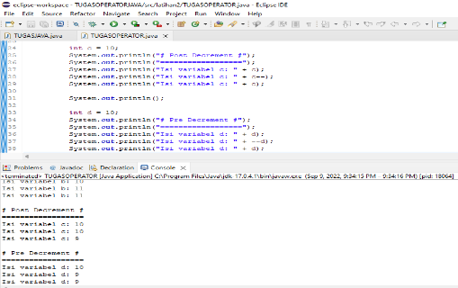

1. Analisa luaran yang dihasilkan

Hasil luaran yang ditampilkan telah sesuai dengan permintaan kode program.

**[Nomor 4] Kesimpulan**

1. Analisa

pada program ini, Pre increment yaitu menambahkannya 1 nya diawal/ hasil didapatkan sebelum a++ , sebaliknya jika post increment yaitu menambahkan 1 diakhir/ hasil didapatkan setelah a++.

Pre decrement yaitu mengurangkan 1 nya diawal/ hasil didapatkan sebelum a++ , sebaliknya jika post decrement yaitu mengurangkan 1 diakhir/ hasil didapatkan setelah a++.

Pada program ini juga, tidak ada kode program yang salah dan semua sudah sesuai permintaan.

|  |  |  |
| --- | --- | --- |
| **Nama & NPM** | **Topik:** | **Tanggal:** |
| **Diamond Panca Lady**  **G1F022027** | **Operator Logika** | **9 September 2022** |

**[No. 5] Identifikasi Masalah:**

 public class OperatorLogika {  
     public static void main (String [] args) {  
          boolean a = true;  
          boolean b = false;  
          boolean c;  
          c = a && b;  
          System.out.println("true && false = " +c);  
}      }  
  
**Luaran:**  
true && false = false

**Latihan 5**  
5.1.  Tambahkan baris kode untuk memeriksa a || b.  
5.2.  Ubahlah nilai a = false dan b = false. Analisa perubahan dan perbedaan boolean yang terjadi!  
5.2.  Apabila diketahui pernyataan a || b && a || !b. Uraikan urutan logika yang akan dikerjakan! Analisa luaran true atau false dari pernyataan tersebut!

**[No.5] Analisis dan Argumentasi**

Menurut saya, permasalahan ini dapat diatasi dengan cara menambahkan baris kode dan mengubah nilai a dan b menjadi false

true && false = false karena and akan true jika dua duanya true

true || false = false karena or akan true jika dua duanya true

true ! false = true not karena kebalikan dari input, input terakhir false maka luaran menghasilkan true

**[No.5 ] Penyusunan Algoritma dan Kode Program**

1. Algoritma
2. Menuliskan public class dan main method/deklarasi
3. Lalu tempelkan kode program pada contoh 5
4. Tambahkan baris kode untuk memeriksa a || b
5. Ubahlah nilai a = false dan b = false
6. Tambahkan kode program diketahui pernyataan a || b && a || !b
7. Running kode program dan akan menampilkan hasil luaran teks
8. Kode program dan luaran
9. Kode Program

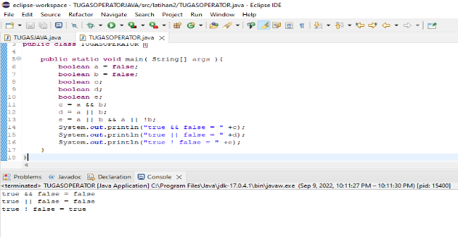

1. Analisa luaran yang dihasilkan

Hasil luaran yang ditampilkan telah sesuai dengan permintaan kode program.

**[Nomor 5] Kesimpulan**

1. Analisa

Pada program ini dapat diatasi dengan cara menambahkan baris kode dan mengubah nilai a dan b menjadi false menghasilkan

true && false = false karena and akan true jika dua duanya true

true || false = false karena or akan true jika dua duanya true

true ! false = true not karena kebalikan dari input, input terakhir false maka luaran menghasilkan true

dan juga, tidak ada kode program yang salah dan semua sudah sesuai permintaan.

|  |  |  |
| --- | --- | --- |
| **Nama & NPM** | **Topik:** | **Tanggal:** |
| **Diamond Panca Lady**  **G1F022027** | **Operator Ternary** | **9 September 2022** |

**[No. 6] Identifikasi Masalah:**

public class OperatorKondisi{  
   public static void main( String[] args ){  
      String status = "";  
      int nilai = 80;   
      status = (nilai > 60)?"Lulus":"Gagal";  
      System.out.println( status );  
}    }  
**Luaran:**  
Lulus  
**Latihan 6**  
Berdasarkan Contoh 6, ubahlah nilai = 60. Analisis hasil dan proses yang terjadi!

**[No.6] Analisis dan Argumentasi**

Menurut saya, setelah nilai diubah menjadi 60 menghasilkan luaran yang berbeda/gagal karena hasil nilai tidak lebih besar dari 60. Pada operator ini, jika nilai bernilai sama maka akan menghasilkan luaran false/gagal dan sebaliknya.

**[No.6 ] Penyusunan Algoritma dan Kode Program**

1. Algoritma
2. Menuliskan public class dan main method/deklarasi
3. Lalu tempelkan kode program pada contoh 6
4. Ubah nilai = 60
5. Running kode program dan akan menampilkan hasil luaran teks
6. Kode program dan luaran
7. Kode Program

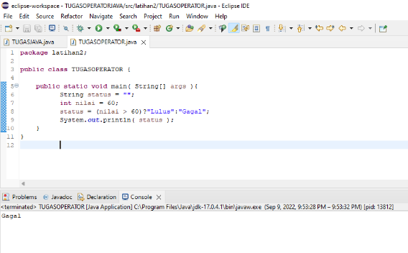

1. Analisa luaran yang dihasilkan

Hasil luaran yang ditampilkan telah sesuai dengan permintaan kode program.

**[Nomor 6] Kesimpulan**

1. Analisa

Pada operator ini, jika nilai bernilai sama maka akan menghasilkan luaran false/gagal dan sebaliknya. Pada program ini juga, tidak ada kode program yang salah dan semua sudah sesuai permintaan.

|  |  |  |
| --- | --- | --- |
| **Nama & NPM** | **Topik:** | **Tanggal:** |
| **Diamond Panca Lady**  **G1F022027** | **Operator Bitwise** | **9 September 2022** |

**[No. 7] Identifikasi Masalah:**

public class operator {  
    public static void main(String[] args) {  
        int a = 10;  
        int b = 7;  
        int hasil;  
            
        hasil = a & b;  
        System.out.println("Hasil dari a & b : " + hasil );    
            
        hasil = a | b;  
        System.out.println("Hasil dari a | b : " + hasil );    
            
        hasil = a ^ b;  
        System.out.println("Hasil dari a ^ b : " + hasil );    
            
        hasil = ~a;  
        System.out.println("Hasil dari ~a : " + hasil );    
            
        hasil = a >> 1;  
        System.out.println("Hasil dari a >> 1 : " + hasil );    
            
        hasil = b << 2;  
        System.out.println("Hasil dari b << 2 : " + hasil );  
}   }

**Luaran:**  
Hasil dari a & b : 6  
Hasil dari a | b : 7  
Hasil dari a ^ b : 1  
Hasil dari ~a : -11  
Hasil dari a >> 1 : 3  
Hasil dari b << 2 : 28

**Latihan 7**  
Pilihlah 3 perhitungan Contoh 7, kemudian uraikan perhitungan biner! Simpulkan hasilnya!

**[No.7] Analisis dan Argumentasi**

Berikut perhitungan biner saya pada AND, OR, dan XOR :

|  |  |  |  |  |  |
| --- | --- | --- | --- | --- | --- |
| Operator | Nama | Contoh | Biner | Hasil ( biner) | Hasil(desimal) |
| & | AND | 10 & 7 | 1010 & 0111 | 0010 | 2 |
| | | OR | 10 | 7 | 1010 | 0111 | 1111 | 15 |
| ^ | XOR | 10 ^ 7 | 1010 ^ 0111 | 1101 | 13 |

Menurut saya, biner hanya menggunakan angka 0 dan 1, untuk mengubah biner menjadi desimal dengan cara seperti pada tabel berikut, misal pada hasil biner 1101

|  |  |  |  |  |  |  |  |
| --- | --- | --- | --- | --- | --- | --- | --- |
| 128 | 64 | 32 | 16 | 8 | 4 | 2 | 1 |
|  |  |  |  | 1 | 1 | 0 | 1 |

Maka kita hanya perlu menghitung yang angka 1 saja yaitu 8+4+1= 13, maka hasil desimalnya adalah 13

**[No.7 ] Penyusunan Algoritma dan Kode Program**

1. Algoritma
2. Menuliskan public class dan main method/deklarasi
3. Lalu tempelkan kode program pada contoh 7
4. Running kode program dan akan menampilkan hasil luaran teks
5. Memilih 3 perhitungan dari contoh 7
6. Kode program dan luaran
7. Kode Program

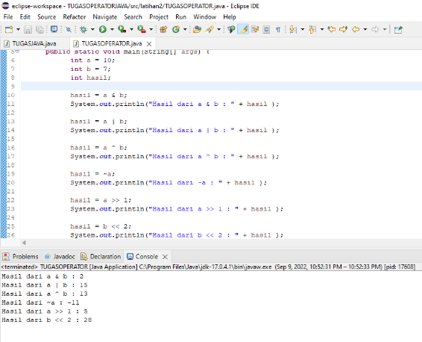

1. Analisa luaran yang dihasilkan

Hasil luaran yang ditampilkan telah sesuai dengan permintaan kode program.

**[Nomor 7] Kesimpulan**

1. Analisa

Pada program ini, biner hanya menggunakan angka 0 dan 1, untuk mengubah biner menjadi desimal dengan cara seperti pada tabel analisis diata. Pada program ini juga, tidak ada kode program yang salah dan semua sudah sesuai permintaan.

**Refleksi**

Pada Latihan ini, saya dapat memahami dan membandingkan mengenai beberapa operator serta mempelajari mengenai bagaimana cara pengerjaan operator tersebut. Dalam pengerjaan sebuah program sangat diperlukan ketelitian agar tidak terjadi kesalahan.